智能客控酒店音箱硬件需求

1 功能需求
1.1 总体功能需求
本产品主要面向酒店和其他行业，为其提供智能化的语音助手服务。随着自然语言识别、语音识别和自然语言理解技术的逐渐成熟，阿里、小米、百度和科大讯飞等技术型公司都在推出自己的智能音箱。这些智能音箱均能够提供交互式的语音服务，而且能够提供远程拾音等功能。基于目前的热点，我们计划设计一系列应用于某一行业，例如酒店行业的专用音箱。这款音箱除了拥有语音助手的功能外，还能够实现网络电视盒子和传感器等相关功能。
1.2 电视盒子功能
本产品能够实现网络电视盒子的功能，也就是说能够烧录上长虹和联合新媒体合作开发的酒店电视系统，实现看电视、点播视频，购买土特产功能。电视盒子需要支持安卓TV系统。
1.3 智能音箱功能
能够像天猫精灵、亚马逊ECHO等实现交互式语音对话功能，除了能够当常规音箱使用外，还需要支持语音交互。目前我们计划和科大讯飞或者百度进行合作，开发相应的语音识别软件。
1.4 电话功能
能够实现语音拨号，拨打内线外线电话等功能，通过和这款音箱对话就能够拨打自己希望拨打的号码。
  - 传感器功能
本产品需要集成一些常见的传感器，实时采集当前数据，然后根据这些采集到的数据进行自动分析，并作出相应的硬件控制策略，比如自动开空调。
  - 微信对接
本产品可以和微信无缝对接，能够通过微信控制本产品的相应功能，相当于通过微信小程序或者公众号，调用本产品的一些功能。
2 硬件方案
本硬件主要是集成了智能音箱的硬件，电视盒子和传感器硬件。另外需要做一些接口预留，为将来增加一些硬件做准备。本方案非专业方案，只是作为参考。目前本产品计划设计高中低等多款型号，但是由于当前最主要的客户是酒店客户，因此本次重点先做高配的产品硬件。
2.1 音箱的核心板
本产品的核心板我之前用的是RK3399的开发板做的测试。我希望长虹协助选择一款性能较强的核心板。参考RK3399
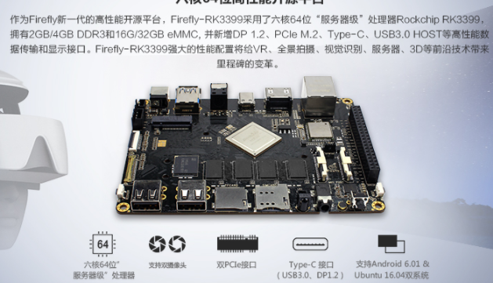
该核心板要求性能如下：
板载2G以上内存，最好是4G。板载16G的存储空间。1.8G
以上的主频。能够支持安卓TV，安卓系统。
带有WIFI模块，视频解码等视频处理模块，声音模块，4G模块，sd卡模块，电话线模块（这个考虑能不能换无线），网线模块，电视有线模块（有线电视），蓝牙模块等
外围板接口需要有USB,HDMI,typec，miniusb（就是安卓手机的口），预留串口，最好有红外线接头，电源显示LED灯。SIM卡插口，SD卡插口，麦克风输入，音频输出，网口，数字音频输出口，电源口等。
2.2 麦克阵列板
我实验用的是respeaker的7麦克阵列，我觉得只需要6麦克阵列即可。而且板载的微控制器已经能够实现声源定位、噪声抑制、混响消除、回声消除等，不需要自己开发控制板了。
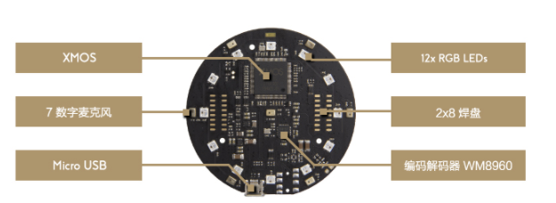
目前调查到科大讯飞有一款mic阵列板，价格为399，包含6mic的阵列和控制芯片，控制芯片中已经包括了科大讯飞的核心语音交互平台AIUI和混响消除等功能。可以考虑用这套。
2.3 扬声器
扬声器的话需选一款音质好的。最好有高音和低音的效果。这个最好的方法就是拆解别的家的产品，看看他们都是用的什么扬声器和音频处理板子。尺寸不要太大吧。我觉得这套设备总体大小大约电脑主机一半大小吧。
2.4 传感器
我希望把如下传感器加上：温湿度传感器，PM2.5传感器，红外线射频（充当红外遥控器用）。

